План онлайн работы в летнем оздоровительном лагере с 29.07.2020 по 10.06.2020г.
Онлайн конкурс «Лучшая память»
Предлагается два варианта проведения этого конкурса:
1) на столе разложены предметы в следующем порядке (блюдце, тарелка, стакан, кувшин, поднос, кружка, ложка чайная, ложка столовая, вилка, нож), которые участники должны запомнить в течение 15-20 секунд. Затем ребенок отворачиваются, поочередно перечисляют предметы, которые убирает со стола ведущий по мере их называния ребенком;
2) на плакате написаны фамилии известных личностей в следующем порядке (А.С. Пушкин, А.В. Суворов, Ю.А. Гагарин, Ф.М. Достоевский, Л.Н. Толстой, С.Т.Аксаков, А.Л. Барто, В.А. Жуковский, К.И. Жуковский, Ж.Верн) прошлого и современности. Ребенок пытается их запомнить, а затем написать или назвать.
Онлайн конкурс «Оригами для начинающих»

1. Лебедь оригами
Возьми квадратный белый лист, разметь одну диагональ и отогни к ней верхний и нижний углы. Кончики углов подогни в обратную сторону, сложи деталь пополам и поставь на стол, как раскрытую книгу. Из длинного вытянутого угла сформируй шею и голову лебедя. Сделай клюв, отогнув кончик головы туда-обратно, а потом нарисуй лебедю глаза.
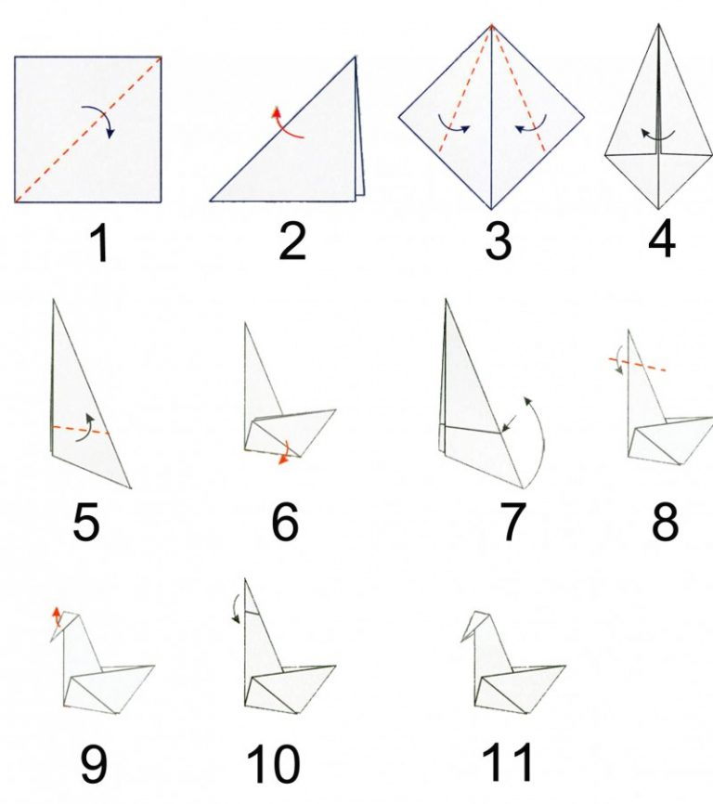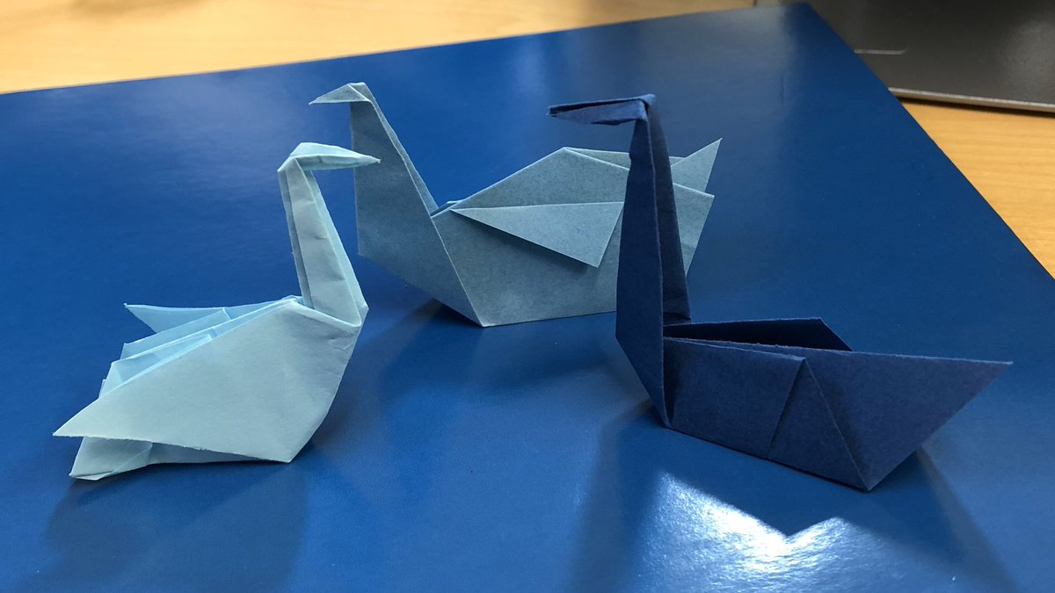

2. Оригами зайчик из бумаги
Сложи квадратный лист бумаги пополам и разметь середину треугольника. Отогни его основание немного назад, а потом заверни вверх треугольники-уши. Подверни и спрячь верхний и нижний углы квадрата так, чтобы сформировать мордочку, и раскрась ее.
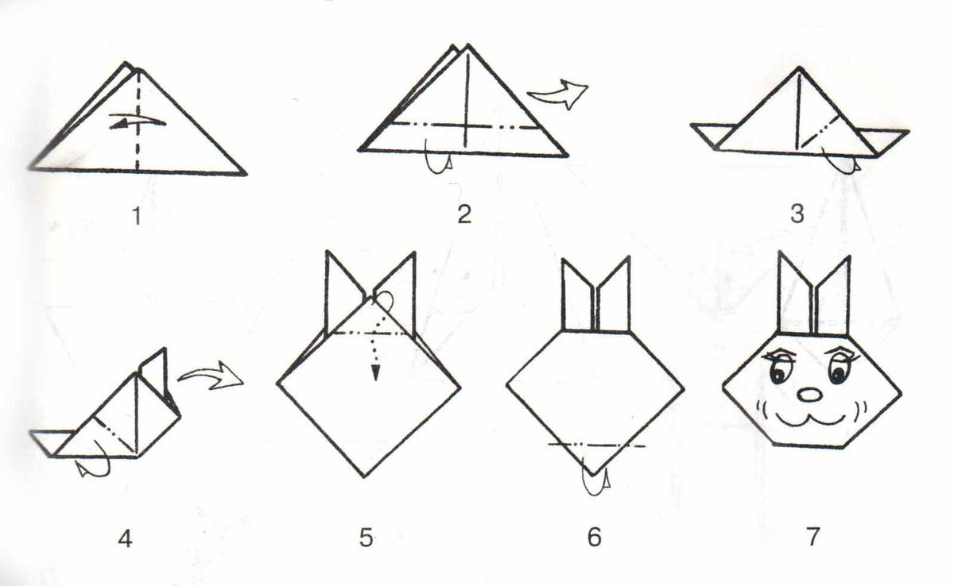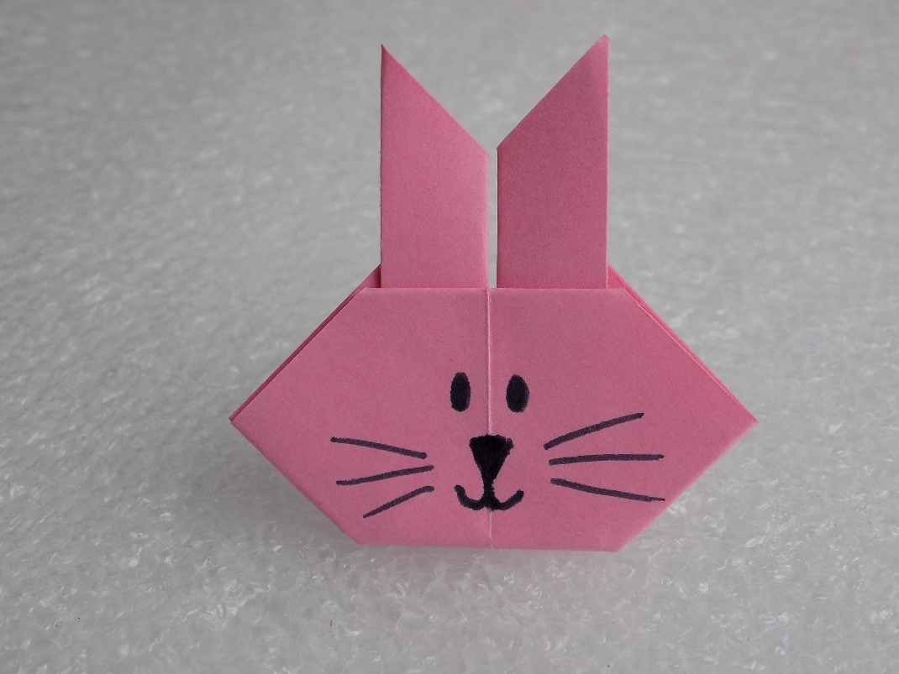

3. Кит оригами
Возьми серый или голубой квадрат, разметь диагональ и отогни к ней нижний фрагмент. Переверни заготовку и отогни к середине верхнюю и нижнюю (уже сложенную) части. Сверху загни еще один небольшой угол, чтобы сформировать спину, переверни деталь снова и сделай хвост кита.
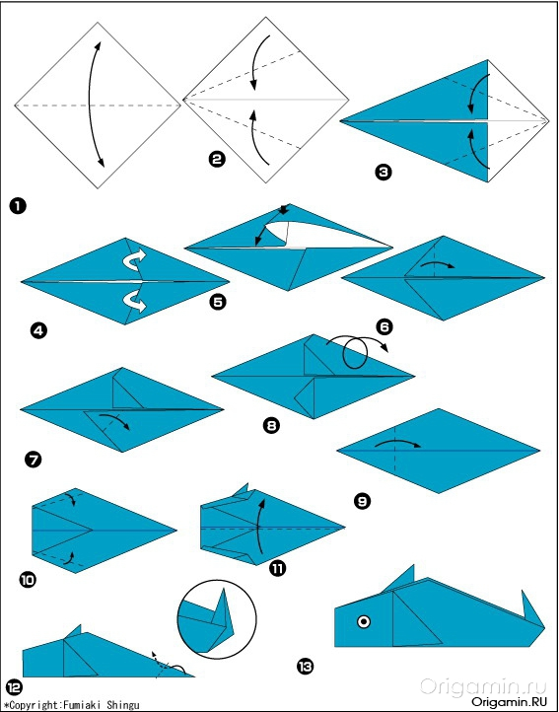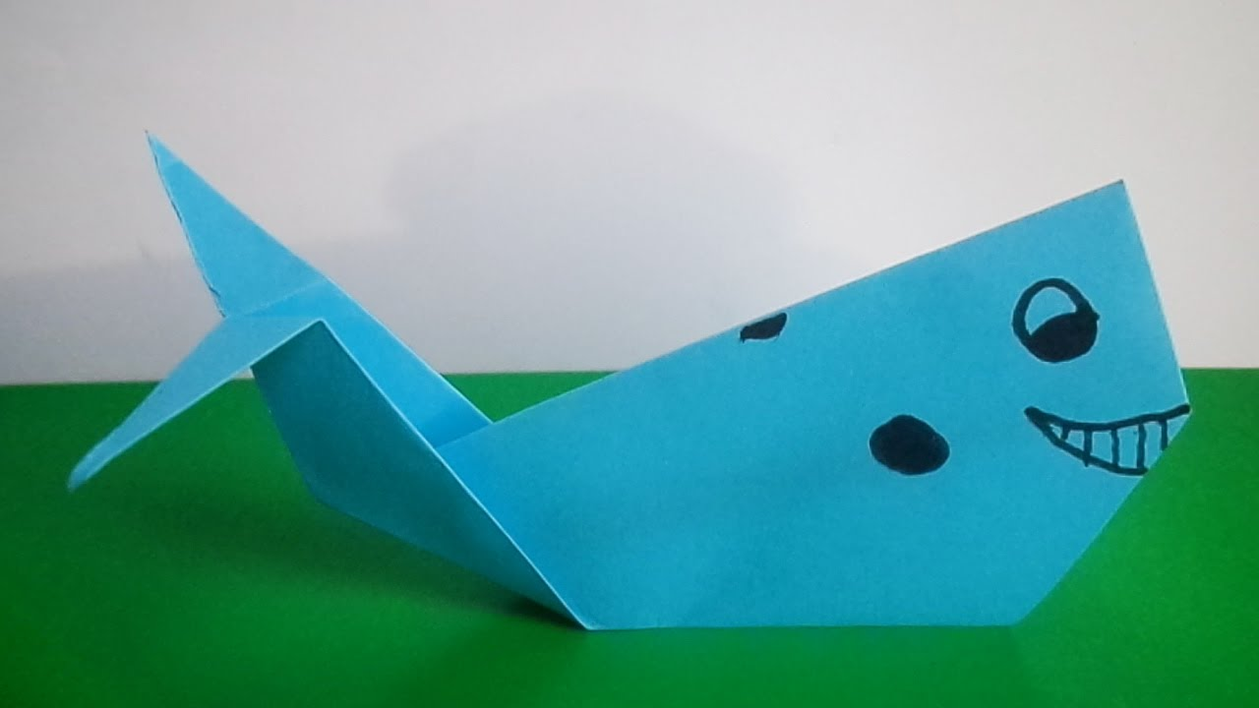

4. Лиса из бумаги
Разметь диагонали квадрата и сложи его пополам в треугольник. Отогни углы основания вверх, чтобы снова получить маленький многослойный ромб. С одной стороны отогни угол и разверни его так, чтоб сформировать мордочку с ушами. Теперь нужно только нарисовать нос с глазами и загнуть хвост так, чтобы лиса могла стоять.

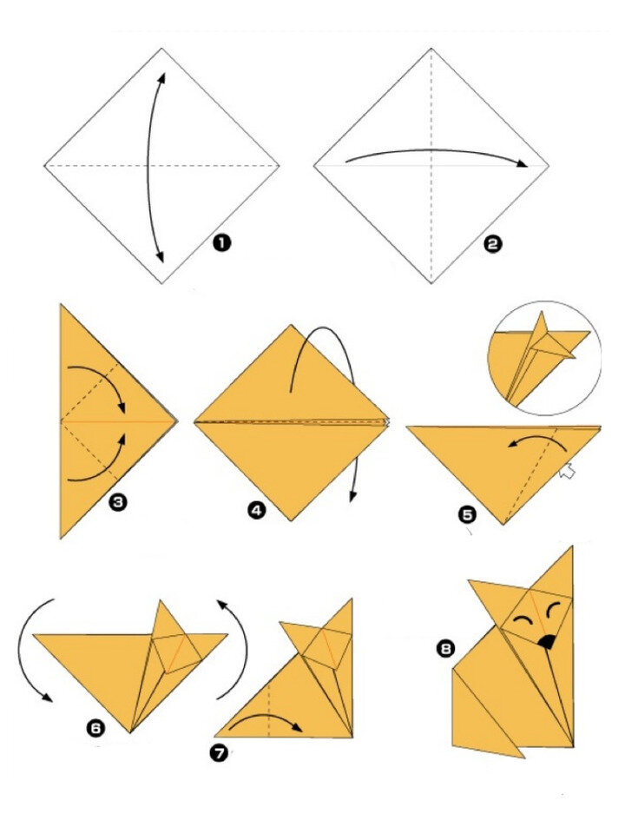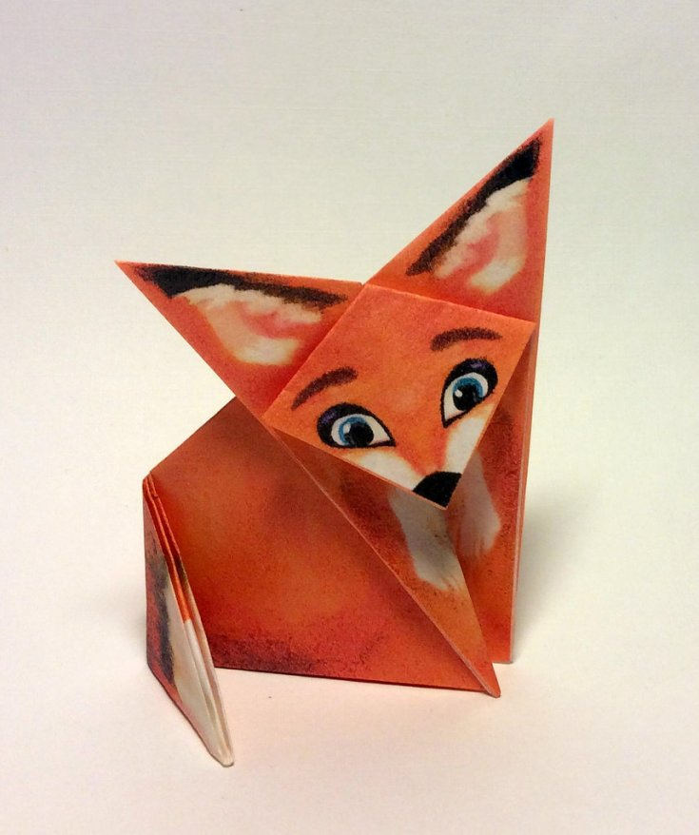

Мастер класс онлайн «Нетрадиционные техники рисования. Пальцеграфия»
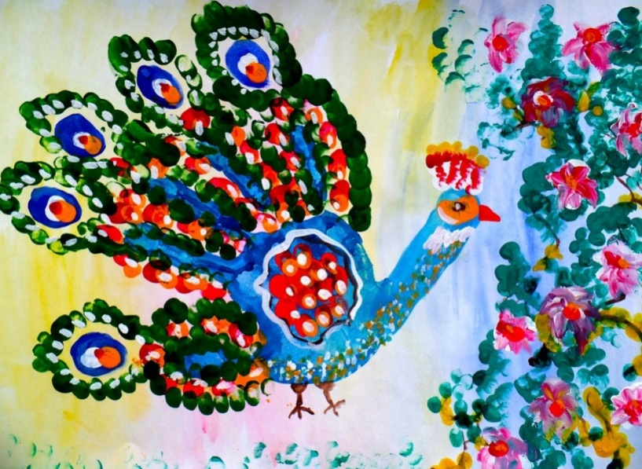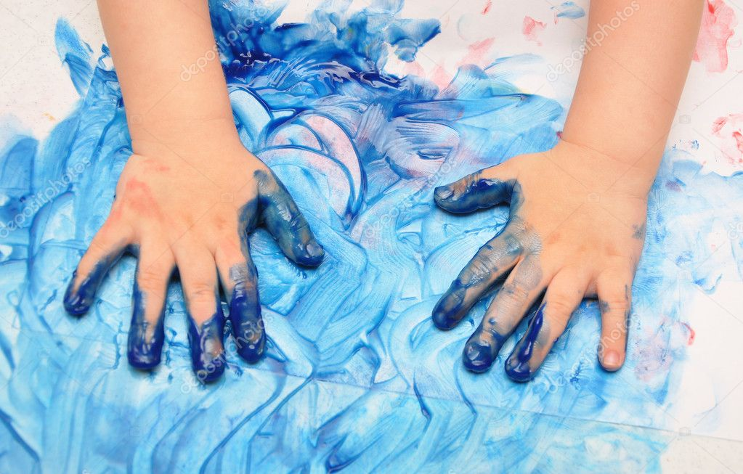
+ 4 видео папка «Мастер касс пальцеграфия»
Мастер класс онлайн «Папье-маше»
Папье-маше — один из увлекательнейших видов рукоделия, с помощью которого можно создавать предметы необыкновенной красоты и изящества. Само слово «папье-маше» — французское и в переводе на русский означает «жеваная, или рваная бумага». Местом изобретения этой техники является Франция, где с XVI века с помощью папье-маше начали создавать кукол. Постепенно материал стал использоваться в производстве табакерок, подносов, подсвечников, рам для зеркал и картин, всевозможной декоративной лепнины, театрального реквизита, елочных игрушек. На Русь этот вид рукоделия пришел во времена императора Петра I.
